**Конспект прогулки «Зимушка-зима» в средней группе.**

***Интеграция образовательных областей:***

«Познавательное развитие», «Речевое развитие », «Социально – коммуникативное развитие», «Физическое развитие».

**Задачи:**

- формировать умение выделять и называть сезонные изменения в природе зимой;

- развивать сообразительность, умение отгадывать загадки;

- воспитывать желание коллективно облагораживать свой участок, работать дружно, помогая друг другу;

- упражнять в умении чередовать ходьбу мелкими и широкими шагами;

- тренировать умение перепрыгивать через лучики снежинки, выложенной из лопаток в игре «Попрыгунчики»;

- упражнять в ориентировке в пространстве площадки в подвижной игре «Самолёты»;

- развивать познавательный интерес к окружающему миру;

- воспитывать любознательность;

**Методические приемы:**

- художественное слово (стихотворение о зиме)

- беседа;

- загадывание загадок;

- индивидуальная работа по развитию движений;

- игры с элементами спорта («Попрыгунчики», «Самолёты»);

- экспериментирование со снегом.

**Оборудование:**

Лопатки, ведерки, формочки, совочки, маска (собаки), мелкие игрушки.

**Предварительная работа:**

- загадывание загадок;

- чтение художественной литературы;

- беседы о зиме;

- ознакомление с зимними видами спорта;

- спортивные игры и физические упражнения.

**Ход прогулки:**

*Наблюдение*

- Ребята, послушайте стихотворение:

На ладонь упала робко

Первая снежинка.

Ей наверно очень плохо

На лесной тропинке?

Что такое за окном?

Сразу в доме посветлело!

Это снег лежит ковром,

Самый первый, самый белый!

На заборах, на крылечке

Все блестит и все бело.

Нет свободного местечка –

Всюду снега намело.

- О каком времени года это стихотворение?

- О зиме

- Правильно, ребята, о зиме. Какие изменения происходят в природе с приходом зимы?

- Стало очень холодно

- Выпал снег

- Люди надели теплые шапки и шубы

- Дни стали короче, а ночи длиннее.

*Загадывание загадок*

Ребята, я предлагаю вам разгадать мои загадки:

Укрыла землю одеялом,

Сковала реки крепким льдом

И окна нам разрисовала

Искристым белым серебром (Зима)

Ему не холодно в мороз,

У него морковка – нос,

А когда весна настанет,

Он, растаяв, лужей станет. (Снеговик)

Бежит речка – мы лежим.

Лед на речке – мы бежим. (Коньки)

- Молодцы, ребята, отгадали все загадки.

*Трудовая деятельность*

- Ребята, посмотрите, наш участок весь замело снегом, совсем нет свободного местечка. Давайте все дружно возьмем по лопатке и ведерку и расчистим площадку для игр.

- Собирайте снег в ведерки и относите под деревья, так мы заодно утеплим их корни , чтобы они не замерзли в сильные морозы.

- Ребята, какие вы молодцы, так стараетесь, помогаете друг другу.

- А теперь посмотрите вокруг, какой наш участок стал просторный и опрятный. А еще мы утеплили корни деревьев, помогли им.

*Физическая активность*

- Давайте с вами немножко разомнемся и выполним упражнение «Великаны – карлики»

- Встаньте друг за другом в колонну

- Сначала мы превратимся в Великанов. Великаны огромного роста и шаги у них тоже огромные. Готовы? Шагаем как великаны!

- А теперь мы превратимся в Карликов. Карлики маленького роста и шаги у них тоже маленькие. И раз – два, зашагали!

- А теперь по моей команде: Великаны! Карлики!

- Молодцы, ребята. Очень внимательные.

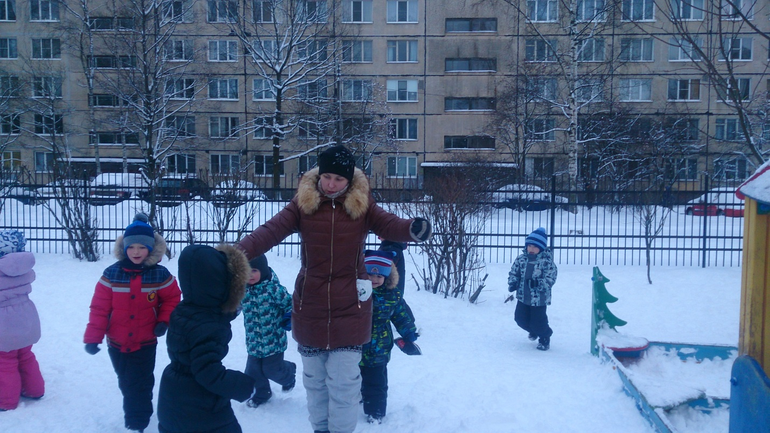

*Игры с элементами спорта*

- Скажите мне, ребята, в какие игры можно играть зимой?

- В снежки

- Кататься на санках, на коньках, на лыжах

-Правильно, я вам предлагаю поиграть в игру «Попрыгунчики». Посмотрите, сколько лопат у нас есть, сейчас я сделаю из них снежинку на земле. Постройтесь друг за другом и приготовьтесь перепрыгивать через лопатки, двигаясь по кругу.

- Старайтесь прыгать легко, отталкивайтесь от земли обеими ногами. Молодцы!

- А сейчас я предлагаю вам поиграть в игру «Самолёты». Самолёты очень хорошо и быстро летают.

- А теперь и мы давайте станем самолётами! Садимся и заводим мотор («моталочка» руками), завели, молодцы, а теперь раскрываем крылья (руки прямые в стороны) и полетели за мной!

- Молодцы! Возвращаемся домой (дети подбегают к педагогу). Садимся на корточки, отдыхаем.

- Молодцы, давайте еще раз попробуем.

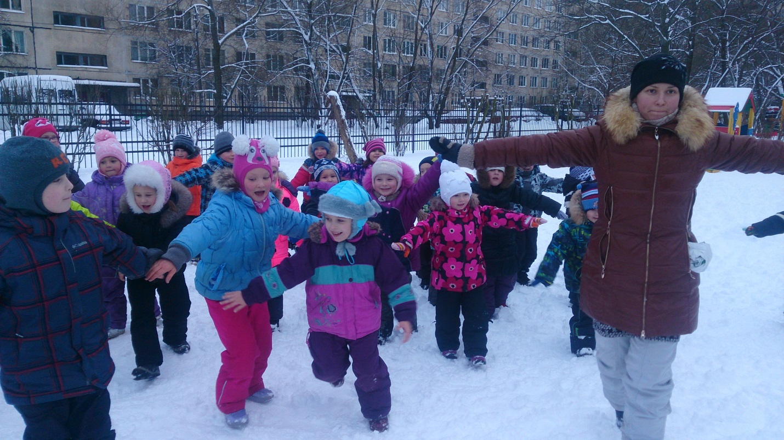

*Экспериментирование со снегом (лепка снеговика)*

- Ребята, подойдите ко мне. Как вы думаете, может ли снег принимать какую-нибудь форму?

- Давайте проверим. Я беру снег в руки и ладошками катаю комок. Теперь кладу его на снег. Посмотрите, какую форму принял снег?

- Форму шарика!

- А хотите сами попробовать придать снегу форму? Берите себе немного снега в руки и приступайте.

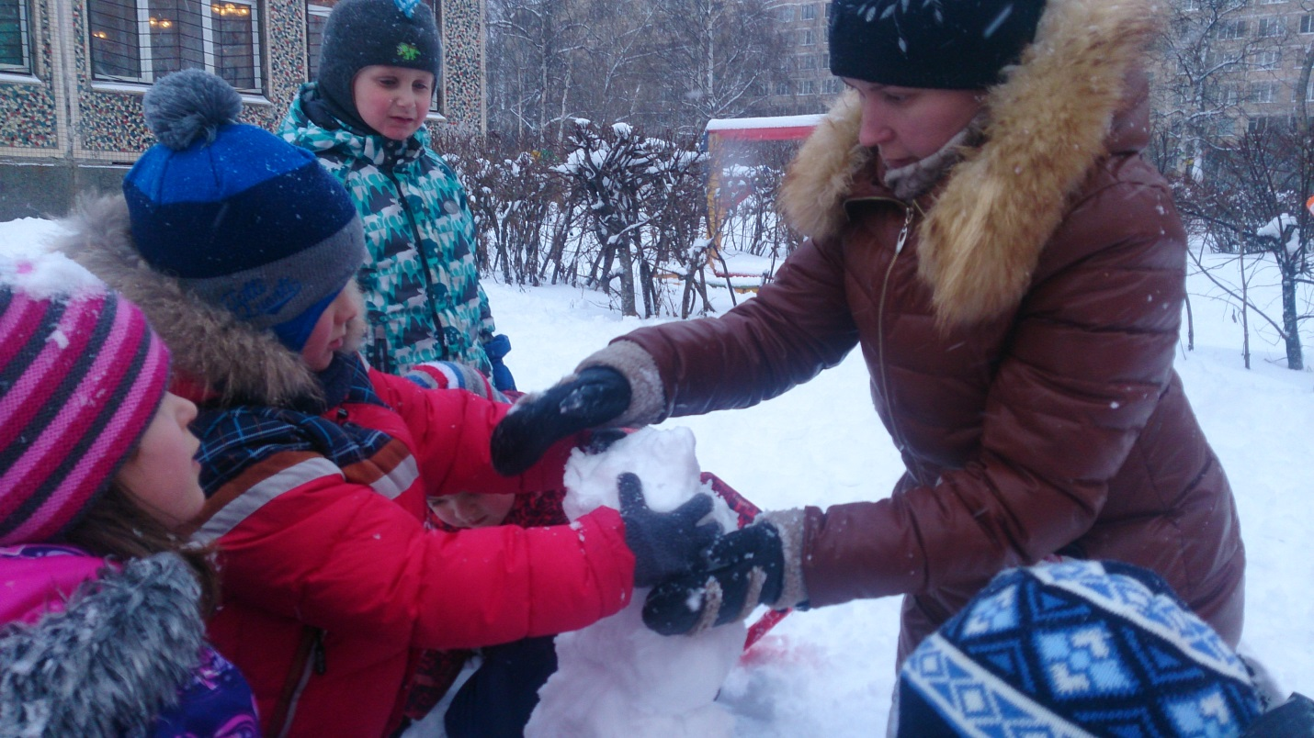- А теперь давайте, сделаем наши шарики (мячики) больше, налепим ещё на них снега и положим друг на друга.

-Кто у нас получился?

-Правильно! Снеговик. Давайте наденем ему на голову ведро как шляпу и он будет ещё лучше.

- Вот видите, как интересно играть и экспериментировать со снегом.

*Самостоятельная деятельность*

- А теперь, ребята я предлагаю вам поиграть самостоятельно. Посмотрите, сколько мы взяли с собой игрушек.

- Берите то, что вам нравится.

*Индивидуальная деятельность*

Несколько человек подходят к педагогу.

- Давайте потренируемся с вами прыгать на двух ногах. Давайте подойдем к нашей снежинке из лопат и будем перепрыгивать через них. Старайтесь прыгать повыше, приземляйтесь на носочки.

- Молодцы, вы очень старались.

*Подвижная игра*

- А сейчас я предлагаю вам поиграть в нашу любимую игру: «Лохматый пёс». Сначала надо выбрать, кто будет собачкой. В этом нам поможет считалочка:

Ахи, ахи, ахи, ох

Маша сеяла горох

Уродился он густой

Мы помчимся, ты постой!

Собачка уходит в сторону площадки. Дети отходят от неё выполняют движения, проговаривая слова:

Вот лежит лохматый пёс, *дети стоят*

В лапы свой уткнувши нос *укрывают ладошками нос*

Подойдём к нему разбудим, *медленно подходят к собачке*

И посмотрим, что же будет! *дотрагиваются до водящего и убегают*

Пёс выбегает и начинает ловить убегающих детей. Пойманный становится водящим.

Игра повторяется 2 – 3 раза.